Министерство науки и высшего образования Российской Федерации

федеральное государственное бюджетное образовательное учреждение

высшего образования
«Санкт-Петербургский государственный университет
промышленных технологий и дизайна»

Институт – Информационных технологий и автоматизации
Направление 09.03.03 – Прикладная информатика в дизайне
Кафедра – Цифровых и аддитивных технологий

РАЗРАБОТКА ПРОЕКТА
ВЕБ-САЙТ ДЛЯ КОМПАНИИ «АНТРАКТ»

ТЕХНИЧЕСКОЕ ЗАДАНИЕ

Исполнитель – студент учебной группы 3-МД-5
(группа)
Зотова Ирина Алексеевна
(фамилия, имя, отчество)

Ссылка на макет в Figma / URL: https://www.figma.com/design/5N17Z2psjkxuqziOR3QPrN/%D0%90%D0%BD%D1%82%D1%80%D0%B0%D0%BA%D1%82?node-id=18-2&t=UJLSjZmErItniYWC-1
Ссылка на итоговый сайт / URL: https://web-design-group.github.io/final-website-IrinaZotova1/

Санкт-Петербург
2025

СОДЕРЖАНИЕ

ВВЕДЕНИЕ 2
1 МУДБОРД 6
2 ОБЩАЯ СТРУКТУРА САЙТА 7
3 СТРАНИЦА №1 «ГЛАВНАЯ СТРАНИЦА» 9
4 СТРАНИЦА №2 «О НАС» 12
5 СТРАНИЦА №3 «АФИША» 14
6 СТРАНИЦА №4 «СПЕКТАКЛЬ» 18
7 СТРАНИЦА №5 «СЕРТИФИКАТ» 20
8 СТРАНИЦА №6 «КОНТАКТЫ» 22
9 СТРАНИЦА №7 «ВЫБОР МЕСТ» 24
10 СТРАНИЦА №8 «ОФОРМЛЕНИЕ ЗАКАЗА» 26
11 СТРАНИЦА №9 «ПОДТВЕРЖДЕНИЕ ЗАКАЗА» 28

ВВЕДЕНИЕ

Концепция и описание проекта
Название компании: «Антракт».
«Антракт» – это не просто сервис по продаже билетов, а цифровое пространство для истинных ценителей театрального искусства. Особая атмосфера предвкушения спектакля, не только покупка билетов, но и полное погружение в мир театра.
Основные услуги:
- продажа электронных билетов с системой выбора мест;
- продажа подарочных сертификатов;
- доступ к эксклюзивным материалам: записи репетиций, бэкстейдж.
Целевая аудитория
Социально-демографические характеристики:
- ядро: 25-35 лет, с преобладанием женщин (65%);
- статус: семейные пары (без детей или с одним ребенком);
- капитал: высшее образование, доход средний и выше среднего (от 120 тыс. руб. на семью);
- род занятий: офисные специалисты, руководители среднего звена, творческие профессии.
Географические характеристики: локация: крупные городские агломерации, преимущественно Москва и Санкт-Петербург.
Психографические характеристики:
- ценности: самореализация, культурный капитал, качество жизни;
- отношение к театру: воспринимают как форму эмоциональной разгрузки и саморазвития; совмещают уважение к традициям с интересом к современным форматам, ценя аутентичность живого исполнения.
Поведенческий профиль:
- паттерн потребления: регулярное посещение театра (4-8 раз в год), планирование досуга за 2-3 недели;
- каналы взаимодействия: активные digital-пользователи, предпочитающие онлайн-покупки.
Ключевые драйверы: потребность в экономии времени, гарантии качества места и сервиса, доступ к актуальной афише.
Болевые точки: дефицит времени для планирования, риск неудачного выбора, желание разнообразить культурный досуг.
Таким образом, аудитория представляет собой экономически активный городской средний класс, для которого театр является значимым инструментом рекреации и поддержания культурной идентичности, а ключевым требованием к сервису является удобство и надежность.
Визуальная составвляющая
На рисунке 1 представелены желательные цвета.

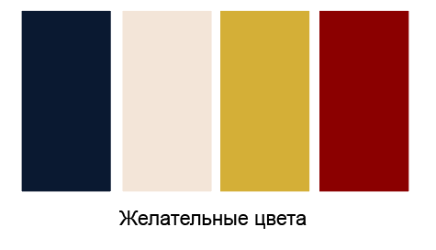
Рисунок 1 – Желательные цвета

На рисунке 2 показаны цвета текста сайта.

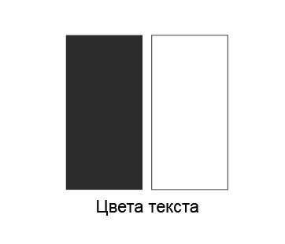
Рисунок 2 – Цвета текста

На рисунке 3 представлен пример нежелательных цветов.

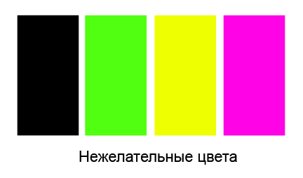
Рисунок 3 – Нежлательные цвета

Нежелательные цвета:
- яркие неоновые оттенки;
- кислотные цвета;
- чистый черный для больших поверхностей.
Алгоритм получения услуг
Алгоритм:
- зайти на сайт театральной кассы «Антракт»;
- через главное меню сайта перейти в раздел «Афиша»;
- ознакомиться с текущими и предстоящими спектаклями, используя фильтры по дате, жанру или театру;
- выбрать спектакль для посещения и нажать на его карточку;
- перейти на страницу покупки билетов нажатием кнопки «Купить билет»;
- выбрать дату посещения из доступных вариантов и место;
- оплатить билет через интегрированную платежную систему.

МУДБОРД

На рисунке 4 представлен мудборд.

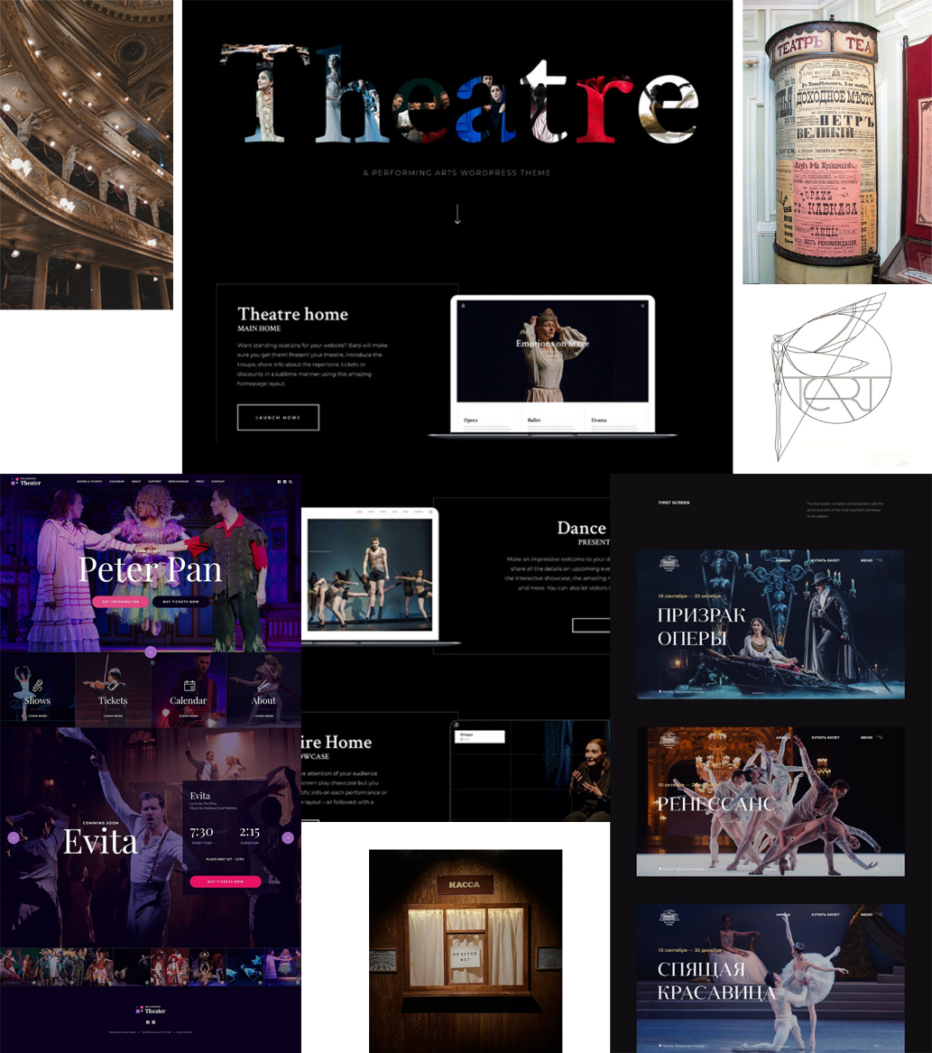
Рисунок 4 – Мудборд

ОБЩАЯ СТРУКТУРА САЙТА

Структура сайта «Антракт представлена на рисунке 5.

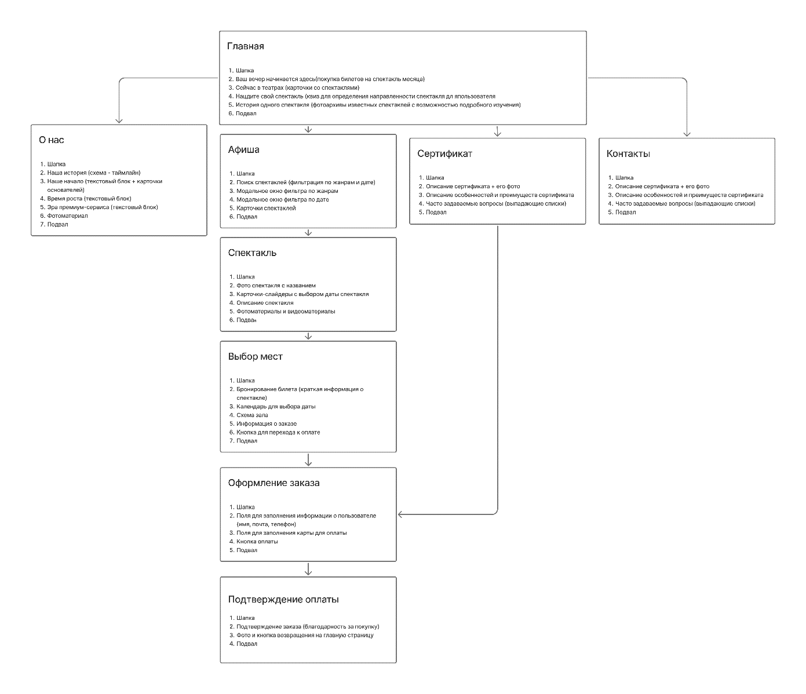
Рисунок 5 – Схема сайта «Антракт»

Схема взаимодействия страниц:
- главная страница является точкой входа и предоставляет доступ ко всем разделам;
- раздел «Афиша» ведет к странице «Спектакли»;
- раздел «Спектакли» содержит переход к странице «Выбор мест» с последующим оформлением заказа и оплатой;
- «Контакты» обеспечивает обратную связь;
- в разделе «О нас» история развития сайта;
- раздел «Сертификат» позволяет приобрести подарочный сертификат.

СТРАНИЦА №1 «ГЛАВНАЯ СТРАНИЦА»

Главная страница создаёт театральную атмосферу, представляет услуги кассы и обеспечивает навигацию по ключевым разделам.
Шапка содержит в левой верхней части название сайта и его логотипа, расположенного под картинкой. Справа от блока логотипа находится навигация, расположенная на равных расстояниях друг от друга в следующий ряд:
- кнопка «Афиша» переносит на страницу «Афиша», или происходит обновление страницы при нахождении на ней;
- кнопка «Сертификат» переносит на страницу «Сертификат», или происходит обновление страницы при нахождении на ней;
- кнопка «Контакты» переносит на страницу «Контакты», или происходит обновление страницы при нахождении на ней;
- кнопка «О нас» переносит на страницу «О нас», или происходит обновление страницы при нахождении на ней.
Блок «Ваш вечер начинается здесь» представляет собой предложение купить билет на популярный спектакль месяца. Блок представляет собой прямоугольник со скругленными краями (при этом верхний левый и правый нижний края скруглены сильнее для создания необычной формы блока). В данном блоке находится:
- слева в верхнем углу располагается название спектакля;
- под названием располагается краткий текст в два абзаца: в первом абзаце находится информация о театре и городе проведения спектакля, во втором – дата и время представления;
- ниже находится кнопка «Купить билет», нажав которую пользователь переходит на страницу «Спектакль»;
- справа в виде коллажа располагаются три ключевые фотографии со кругленными краями со спектакля (коллаж имеет следующую структуру: слева в столбец располагаются две горизонтальные фотографии друг под другом, левее во всю высоту блока находится квадратная фотография, при этом левый нижний угол данной фотографии скруглён с такой же пропорциональностью, как и внешний блок).
В блоке «Сейчас в театрах» представлены карточки высокорейтинговых столичных спектаклей с возможностью прокрутки карточек:
- в блоке расположены три карточки спектаклей;
- на каждой карточке располагается фото со спектакля (крайние карточки имеют фото со скругленным краем: левым нижним и правым верхним соответственно);
- под фотографией располагается название (выровненное по левой стороне), дата и время проведения с правой стороны карточки, а также театр, где будет проводиться представление с левой стороны карточки (два последних блока находятся на одной высоте, расположенные по левую и правую стороны карточки соответственно);
- под текстовым блоком каждой карточки с выравниваем по левому краю располагается кнопка «Купить билет», нажав на которую пользователя переносит на страницу «Спектакль».
- по краям под карточками располагаются стрелки-кнопки для прокрутки спектаклей, выполненные в виде треугольников с скруглёнными краями.
Интерактивный блок «Найдите свой спектакль» позволяет определить примерный набор спектаклей по категориям. Вопросы о настроении, длительности и жанре помогут сузить круг выбора представления:
- наверху располагается вопрос для определения дальнейшего выбора спектакля;
- ниже представлены варианты ответов с единственным выбором (выбор происходит через нажатие кружочка рядом с вариантом ответа, после нажатия кружочек заполняется цветов, свидетельствуя о выборе данного ответа);
- под ответами располагаются три кружочка, свидетельствующие о порядке вопроса (если окрашен левый кружочек, значит пользователь отвечает на первый вопрос в блоке, если кружочек по середине – на второй вопрос, если правый – на финальный третий вопрос);
- ниже находятся кнопки переключения в виде треугольников с скруглёнными краями, расположенными зеркально друг от друга.
Блок «История одного спектакля» представляет эксклюзивные материалы с известных спектаклей:
- в данном блоке располагаются фотографии со скругленными краями в виде коллажа: справа горизонтальное большое фото, левее два горизонтальных фото, расположенных друг под другом, ещё левее вертикально фото;
- ниже располагается кнопка «Смотреть материалы», которая переносит пользователя на сторонний ресурс с необходимыми материалами.
Подвал содержит:
- в левой части логотип сайта, под ним название;
- слева располагается контактная информация (с подписью «Контакты:»): ниже – актуальная почта для юридических и физических лиц (тексты почт располагаются друг под другом с выравниванием по левому краю);
- слева от почт находятся надпись информация о актуальных социальных сетях (с подписью «Соц. сети»), под заголовком – три иконки социальных сетей, нажав на которые пользователя переносит на страницу той социальной сети «Антракта», которая была выбрана.

СТРАНИЦА №2 «О НАС»

Данная страница позволяет познакомить пользователей с эволюцией платформы «Антракт», подчеркнуть её надежность и инновационность.
Путь попадания происходит через кнопку «О нас» в шапке главной страницы
Структура и контент (сверху вниз):
Шапка содержит в левой верхней части название сайта и его логотипа, расположенного под картинкой. Справа от блока логотипа находится навигация, расположенная на равных расстояниях друг от друга в следующий ряд:
- кнопка «Афиша» переносит на страницу «Афиша», или происходит обновление страницы при нахождении на ней;
- кнопка «Сертификат» переносит на страницу «Сертификат», или происходит обновление страницы при нахождении на ней;
- кнопка «Контакты» переносит на страницу «Контакты», или происходит обновление страницы при нахождении на ней;
- кнопка «О нас» переносит на страницу «О нас», или происходит обновление страницы при нахождении на ней.
В начале страницы находится её название «О нас».
Далее располагается блок «Наша история»:
- в блоке представлена схема, которая представляет собой таймлайн (на прямую линию «насажены» как бусины четыре окружности, обозначающие важные даты для разработки и эволюции сайта);
- над окружностями находятся года, под – краткая характеристика года);
Основная информация представлена текстом с несколькими заголовками, а также карточками с информацией о создателях:
- блок с заголовком «Наше начало» (2014-2016): колонка текста, рассказывающая о том, как группа энтузиастов решила создать единую платформу для театральных билетов. Упоминание о первых театрах-партнерах;
- ниже представлены три прямоугольника, со скругленными левым верхним и правым нижним краями, в которых представлены три имени создателей сайта, которые находятся в заголовке, и текста описания этих людей под заголовками (выравнивание текста по левому краю);
- следующий блок «Время роста» (2017-2019), подзаголовок: «Революция в мире театральных касс», текст: описание запуска ключевых функций: интерактивной карты зала, системы мгновенных возвратов, личного кабинета. Увеличение числа партнеров до 50 театров$
- блок «Эра премиум-сервиса» (2020-н.в.), подзаголовок: «Выход за рамки простой продажи билетов», текст: история создания и внедрения услуг «Сертификаты», фокус на качестве сервиса и создании уникального опыта для пользователей;
- ниже представлены коллаж из фотографий с закругленными краями: слева горизонтальное фото, левее два горизонтальных фото, расположенных друг под другом, ещё левее вертикально фото во всю высоту блока.
Подвал содержит:
- в левой части логотип сайта, под ним название;
- слева располагается контактная информация (с подписью «Контакты:»): ниже – актуальная почта для юридических и физических лиц (тексты почт располагаются друг под другом с выравниванием по левому краю);
- слева от почт находятся надпись информация о актуальных социальных сетях (с подписью «Соц. сети»), под заголовком – три иконки социальных сетей, нажав на которые пользователя переносит на страницу той социальной сети «Антракта», которая была выбрана.

СТРАНИЦА №3 «АФИША»

Данная страница предоставляет удобный доступ к спектаклям с фильтрами.
Путь попадания осуществляется через главное меню через кнопку «Афиша».
Шапка содержит в левой верхней части название сайта и его логотипа, расположенного под картинкой. Справа от блока логотипа находится навигация, расположенная на равных расстояниях друг от друга в следующий ряд:
- кнопка «Афиша» переносит на страницу «Афиша», или происходит обновление страницы при нахождении на ней;
- кнопка «Сертификат» переносит на страницу «Сертификат», или происходит обновление страницы при нахождении на ней;
- кнопка «Контакты» переносит на страницу «Контакты», или происходит обновление страницы при нахождении на ней;
- кнопка «О нас» переносит на страницу «О нас», или происходит обновление страницы при нахождении на ней.
В верхней части страницы во всю ширину располагается блок поиска с фильтрацией по жанру и дате:
- блок представляет собой узкий прямоугольник со скругленными краями с подписью «Поиск» в левой части блока, в поле можно ввести название спектакля или театр (ввод текстовых символов);
- внутри данного прямоугольника располагаются две иконки: слева от «Поиска» иконка фильтрации по жанрам, в правой части блока иконка календаря для фильтрации даты спектакля;
- слева от блока «Поиск» располагается кнопка «Найти», нажав на которую обновляется предложение спектаклей в зависимости от выбранных пунктов в фильтрах (если ничто в фильтрах не выбрано, страница просто обновляется).
Модальное окно для фильтрации жанра имеет следующую структуру:
- представляет собой прямоугольник со скруглёнными краями;
- в верхней части находится заголовок «Фильтр», выровненный по центру;
- слева на одном уровне с заголовком находится крестик, нажав на который пользователь может закрыть модальное окно (также закрытие окна происходит тогда, когда пользователь кликает на любое свободное место, не занятое модальным окном);
- под заголовком находятся варианты фильтрации, слева от которых располагаются кружочки, нажав на которые, пользователь может выбрать тот или иной жанр спектакля (при нажатии на кружочек он меняет цвет, свидетельствуя о выборе);
- ниже по центру находится кнопка «Применить», нажав на которую пользователь применяет выбранные фильтры для поиска спектаклей (после нажатия на эту кнопку модельное окно закрывается).
Модальное окно для фильтрации даты имеет следующую структуру:
- представляет собой прямоугольник со скруглёнными краями;
- в верхней части по центру находится заголовок «Календарь»;
- слева на одном уровне с заголовком находится крестик, нажав на который пользователь может закрыть модальное окно (также закрытие окна происходит тогда, когда пользователь кликает на любое свободное место, не занятое модальным окном);
- ниже под заголовком располагается текущий месяц с годом;
- справа и слева от месяца находятся две кнопки для переключения месяца (они выполнены в виде треугольников со скругленными краями)
- под блоком с выбором месяца располагаются в ряд дни недели, под ними находятся дни месяца, выполненным в виде цифр, расположенные в соответствии с тем днем недели, которым они являются в данном месяце данного года (при выборе какой-либо даты пользователем, она окрашивается в другой цвет, свидетельствуя о её выборе);
- ниже по центру находится кнопка «Применить», нажав на которую пользователь применяет выбранную дату для поиска спектаклей (после нажатия на эту кнопку модельное окно закрывается).
Карточки спектаклей представлены в виде ленты и имеют следующую структуру:
- блок спектакля представляет собой прямоугольник со скруглёнными левым верхним и нижним правым краями;
- в каждой карточке слева располагается фото спектакля во всю высоту карточки (верхний угол фото повторяет форму карточки);
- левее фотографии находится название спектакля;
- ниже располагается текстовый блок, выровненный по левому краю – небольшое описание спектакля;
- под описанием располагается краткий текст в два абзаца: в первом абзаце находится информация о театре и городе проведения спектакля, во втором – дата и время представления;
- ещё ниже находятся две кнопки, располагающиеся друг под другом с выравниванием по центру: «Купить билет» и «Подробнее»;
- кнопка «Купить билет» переносит пользователя на страницу «Выбор мест»;
- кнопка «Подробнее» переносит пользователя на страницу «Спектакль»;
Подвал содержит:
- в левой части логотип сайта, под ним название;
- слева располагается контактная информация (с подписью «Контакты:»): ниже – актуальная почта для юридических и физических лиц (тексты почт располагаются друг под другом с выравниванием по левому краю);
- слева от почт находятся надпись информация о актуальных социальных сетях (с подписью «Соц. сети»), под заголовком – три иконки социальных сетей, нажав на которые пользователя переносит на страницу той социальной сети «Антракта», которая была выбрана.

СТРАНИЦА №4 «СПЕКТАКЛЬ»

Данная страница показывает детальную информацию о выбранном спектакле с последующим шагом покупки билета.
Путь попадания: из «Афиша».
Шапка содержит в левой верхней части название сайта и его логотипа, расположенного под картинкой. Справа от блока логотипа находится навигация, расположенная на равных расстояниях друг от друга в следующий ряд:
- кнопка «Афиша» переносит на страницу «Афиша», или происходит обновление страницы при нахождении на ней;
- кнопка «Сертификат» переносит на страницу «Сертификат», или происходит обновление страницы при нахождении на ней;
- кнопка «Контакты» переносит на страницу «Контакты», или происходит обновление страницы при нахождении на ней;
- кнопка «О нас» переносит на страницу «О нас», или происходит обновление страницы при нахождении на ней.
Структура страницы представлена следующим образом:
- в начале страницы располагается фото спектакля;
- на фото, в нижней его части, находится название спектакля;
- ниже расположен блок с выбором даты: пять карточек в виде прямоугольника со скругленными краями, в каждом из которых в столбик располагаются дата и время (дата чуть больше по размеру), слева и справа располагаются кнопки для переключения дат, выполненные в виде треугольников со скругленными краями;
- нажав на какую-либо из карточек дат, пользователь переходи на страницу «Выбор мест»;
- ниже располагается заголовок «О спектакле» с текстовым блоком, который подробнее описывает представление, повествует о истории создания и интересных фактах о спектакле;
- далее представлены фото и видеоматериалы со скруглёнными краями (горизонтальное большое видео, расположенное слева, два небольших горизонтальных фото справа от видео, расположенные друг под другом) для того, чтобы зритель имел примерное представление о спектакле.
Подвал содержит:
- в левой части логотип сайта, под ним название;
- слева располагается контактная информация (с подписью «Контакты:»): ниже – актуальная почта для юридических и физических лиц (тексты почт располагаются друг под другом с выравниванием по левому краю);
- слева от почт находятся надпись информация о актуальных социальных сетях (с подписью «Соц. сети»), под заголовком – три иконки социальных сетей, нажав на которые пользователя переносит на страницу той социальной сети «Антракта», которая была выбрана.

СТРАНИЦА №5 «СЕРТИФИКАТ»

Данная страница предназначена для продажи подарочного сертификата, который действует на любой спектакль любого театра-партнера в течение года.
Путь попадания: через главное меню в разделе «Сертификаты».
Шапка содержит в левой верхней части название сайта и его логотипа, расположенного под картинкой. Справа от блока логотипа находится навигация, расположенная на равных расстояниях друг от друга в следующий ряд:
- кнопка «Афиша» переносит на страницу «Афиша», или происходит обновление страницы при нахождении на ней;
- кнопка «Сертификат» переносит на страницу «Сертификат», или происходит обновление страницы при нахождении на ней;
- кнопка «Контакты» переносит на страницу «Контакты», или происходит обновление страницы при нахождении на ней;
- кнопка «О нас» переносит на страницу «О нас», или происходит обновление страницы при нахождении на ней.
Структура страницы имеет следующие пункты:
- в начале страницы слева располагается заголовок «Сертификат», под ним текстовый блок, описывающий условия приобретения и действия сертификата, ниже выровненная по левому краю кнопка «Купить билет», переносящая пользователя на страницу для покупки билета;
- ниже представлены заголовок с текстовыми блоками (цифры от одного до четырёх расположены чуть левее текстовых описаний и имеют больший размер нежели текст), описывающими преимущество приобретения сертификата (это сделано для привлечения покупателей);
- справа от текста располагается блок (с подписью «Часто задаваемые вопросы») популярный вопросов с возможностью раскрыть и скрыть ответ на вопрос), которые могут возникнуть при покупке, оформлении билета (это сделано для того, чтобы покупатель имел более полное представление о процессе покупки сертификата и различных нюансов);
- структура выпадающих списков: три вопроса оформлены в прямоугольники со скругленными краями (при этом первый вопрос имеет большее скругление у верхнего левого края, третий – у нижнего правого), слева внизу у каждого вопроса есть кнопка в виде знака «плюс» (нажав на эту кнопку, пользователь раскрывает ответ на вопрос: текст появляется под вопросом, при этом знак «плюс» меняется на «минус»), чтобы скрыть вопрос, пользователь должен нажать на кнопку со знаком «минус», и ответ скроется (кнопка поменяется на знак «плюс»);
- пользователь может раскрыть как один вопрос, так и все сразу.
После нажатия кнопки «Купить билет» пользователя переносит на страницу «Оплата» (идентичная с оформлением билета на спектакль).
Подвал содержит:
- в левой части логотип сайта, под ним название;
- слева располагается контактная информация (с подписью «Контакты:»): ниже – актуальная почта для юридических и физических лиц (тексты почт располагаются друг под другом с выравниванием по левому краю);
- слева от почт находятся надпись информация о актуальных социальных сетях (с подписью «Соц. сети»), под заголовком – три иконки социальных сетей, нажав на которые пользователя переносит на страницу той социальной сети «Антракта», которая была выбрана.

СТРАНИЦА №6 «КОНТАКТЫ»

Данная страница предоставляет контактную информацию сайта.
Путь попадания осуществляется через главную страницу через кнопку «Контакты».
Шапка содержит в левой верхней части название сайта и его логотипа, расположенного под картинкой. Справа от блока логотипа находится навигация, расположенная на равных расстояниях друг от друга в следующий ряд:
- кнопка «Афиша» переносит на страницу «Афиша», или происходит обновление страницы при нахождении на ней;
- кнопка «Сертификат» переносит на страницу «Сертификат», или происходит обновление страницы при нахождении на ней;
- кнопка «Контакты» переносит на страницу «Контакты», или происходит обновление страницы при нахождении на ней;
- кнопка «О нас» переносит на страницу «О нас», или происходит обновление страницы при нахождении на ней.
Структура страницы представлена следующим образом:
- заголовок «Контакты» содержит подзаголовки «Почта», который содержит текстовый блок с информацией об актуальных контактных данных (две почты расположены друг под другом с выравниванием по левому краю);
- под частью с почтой находится подзаголовок «Соц. сети» и три кнопки, при нажатии на которые переносят пользователя на сторонние ресурсы социальных сетей, где располагается информация о сайте и покупке билетов;
- слева располагается поле для заполнения обратной быстрой связи;
- блок имеет форму прямоугольника со скруглёнными правым нижним и левым верхним углами;
- в начале блока находится заголовок «Остались вопросы?» и подзаголовок «Напишите нам»;
- ниже располагаются три поля для заполнения: слева наверху поле для ввода имени (текстовые символы), справа наверху (на одном уровне с именем) – почты (текстовые символы), внизу во всю ширину блока – поле для комментария (текстовые символы), имеющее большее скругление в нижнем правом углу;
- ниже располагается кнопка «Отправить», выровненная по левому краю, нажав на которую пользователь отправляет на корпоративную почту свой запрос.
Подвал содержит:
- в левой части логотип сайта, под ним название;
- слева располагается контактная информация (с подписью «Контакты:»): ниже – актуальная почта для юридических и физических лиц (тексты почт располагаются друг под другом с выравниванием по левому краю);
- слева от почт находятся надпись информация о актуальных социальных сетях (с подписью «Соц. сети»), под заголовком – три иконки социальных сетей, нажав на которые пользователя переносит на страницу той социальной сети «Антракта», которая была выбрана.

СТРАНИЦА №7 «ВЫБОР МЕСТ»

Данная страница представляет интерактивный выбор мест в зале.
Путь попадания – со страницы спектакля при выборе даты.
Шапка содержит в левой верхней части название сайта и его логотипа, расположенного под картинкой. Справа от блока логотипа находится навигация, расположенная на равных расстояниях друг от друга в следующий ряд:
- кнопка «Афиша» переносит на страницу «Афиша», или происходит обновление страницы при нахождении на ней;
- кнопка «Сертификат» переносит на страницу «Сертификат», или происходит обновление страницы при нахождении на ней;
- кнопка «Контакты» переносит на страницу «Контакты», или происходит обновление страницы при нахождении на ней;
- кнопка «О нас» переносит на страницу «О нас», или происходит обновление страницы при нахождении на ней.
Структура страницы:
- в начале страницы находится заголовок «Бронирование билета»;
- в подзаголовке находится информация о названии спектакля и месте проведения;
- справа от текста располагается календарь, в котором по умолчанию стоит ранее выбранная дата (окрашенная иным цветом, чем другие даты) при начальном выборе спектакля (также можно изменить дату, если таковой спектакль проводится в другой день)
- структура календаря: прямоугольник со скруглёнными краями; в верхней части по центру находится заголовок «Календарь»; ниже под заголовком располагается текущий месяц с годом; справа и слева от месяца находятся две кнопки для переключения месяца (они выполнены в виде треугольников со скругленными краями); под блоком с выбором месяца располагаются в ряд дни недели, под ними находятся дни месяца, выполненным в виде цифр, расположенные в соответствии с тем днем недели, которым они являются в данном месяце данного года (при выборе какой-либо даты пользователем, она окрашивается в другой цвет, свидетельствуя о её выборе);
- ниже под заголовком «Схема зала» находится интерактивное поле, в котором можно выбрать свободное место (при нажатии на свободное место, прямоугольник меняет цвет, свидетельствующий о его выборе);
- структура схемы: по центру располагается слово «Сцена», показывающее ориентацию зала; под заголовком располагаются места в два блок; над каждым столбцом мест находятся подписи номеров мест, рядом с каждой строкой – подписи рядов;
- под схемой располагается блок с заголовком «К оплате» в форме прямоугольника со скругленными верхним левым и нижним правым краями, в котором располагается друг под другом информация о типе части зала, ряде и месте, цене;
- справа от блока «К оплате» находится кнопка «Оплатить», при нажатии которой пользователя переводит на страницу оплаты заказа.
Подвал содержит:
- в левой части логотип сайта, под ним название;
- слева располагается контактная информация (с подписью «Контакты:»): ниже – актуальная почта для юридических и физических лиц (тексты почт располагаются друг под другом с выравниванием по левому краю);
- слева от почт находятся надпись информация о актуальных социальных сетях (с подписью «Соц. сети»), под заголовком – три иконки социальных сетей, нажав на которые пользователя переносит на страницу той социальной сети «Антракта», которая была выбрана.

СТРАНИЦА №8 «ОФОРМЛЕНИЕ ЗАКАЗА»

Данная страница предназначена для оформления и оплаты заказа.
Путь попадания – после выбора мест, при нажатии кнопки «Оплатить» на странице «Выбор мест».
Шапка содержит в левой верхней части название сайта и его логотипа, расположенного под картинкой. Справа от блока логотипа находится навигация, расположенная на равных расстояниях друг от друга в следующий ряд:
- кнопка «Афиша» переносит на страницу «Афиша», или происходит обновление страницы при нахождении на ней;
- кнопка «Сертификат» переносит на страницу «Сертификат», или происходит обновление страницы при нахождении на ней;
- кнопка «Контакты» переносит на страницу «Контакты», или происходит обновление страницы при нахождении на ней;
- кнопка «О нас» переносит на страницу «О нас», или происходит обновление страницы при нахождении на ней.
Структура страницы:
- в начале страницы располагается заголовок «Оплата»;
- ниже в подзаголовке «Заполните поля» находятся блоки для обязательного заполнения, выполненные в виде прямоугольников с закруглёнными краями: поле имени и фамилии (текстовые символы), почты (текстовые символы), телефона (числовые данные определённого количества);
- ниже блок для введения информации о банковской карте: во всю ширину блока – номер, ниже по правую и левую стороны на одном уровне – даты и кода карты для оплаты соответственно (числовые данные определённого количества);
- в конце страницы располагается кнопка «Купить за», выровненная по левому краю, в которой указывается окончательная сумма к оплате заказа;
- при нажатии на кнопку «Купить за» пользователь переходит на страницу «Подтверждение заказа».
Подвал содержит:
- в левой части логотип сайта, под ним название;
- слева располагается контактная информация (с подписью «Контакты:»): ниже – актуальная почта для юридических и физических лиц (тексты почт располагаются друг под другом с выравниванием по левому краю);
- слева от почт находятся надпись информация о актуальных социальных сетях (с подписью «Соц. сети»), под заголовком – три иконки социальных сетей, нажав на которые пользователя переносит на страницу той социальной сети «Антракта», которая была выбрана.

СТРАНИЦА №9 «ПОДТВЕРЖДЕНИЕ ЗАКАЗА»

Данная страница предназначена для подтверждения успешной оплаты.
Путь попадания – после оплаты.
Шапка содержит в левой верхней части название сайта и его логотипа, расположенного под картинкой. Справа от блока логотипа находится навигация, расположенная на равных расстояниях друг от друга в следующий ряд:
- кнопка «Афиша» переносит на страницу «Афиша», или происходит обновление страницы при нахождении на ней;
- кнопка «Сертификат» переносит на страницу «Сертификат», или происходит обновление страницы при нахождении на ней;
- кнопка «Контакты» переносит на страницу «Контакты», или происходит обновление страницы при нахождении на ней;
- кнопка «О нас» переносит на страницу «О нас», или происходит обновление страницы при нахождении на ней.
Структура данной страницы:
- заголовок «Заказ выполнен» располагается в начале страницы по центру;
- ниже расположен подзаголовок «Спасибо, что выбрали наш сервис!»;
- ниже располагается фотография во всю ширину блока, с расположенной на ней кнопкой «На главную», расположенной по центру внизу фотографии, для перехода на главную страницу.
Подвал содержит:
- в левой части логотип сайта, под ним название;
- слева располагается контактная информация (с подписью «Контакты:»): ниже – актуальная почта для юридических и физических лиц (тексты почт располагаются друг под другом с выравниванием по левому краю);
- слева от почт находятся надпись информация о актуальных социальных сетях (с подписью «Соц. сети»), под заголовком – три иконки социальных сетей, нажав на которые пользователя переносит на страницу той социальной сети «Антракта», которая была выбрана.

